# llAula 16 – funções

Breve revisão:

Conseguiu simplificar os códigos com uso de arrays? Sim

Sabe colocar o array em ordem usando apenas uma chamada de função? Sim, usando o .sort()

Lembra como disparar uma função simples quando apertamos um botão? onClick =”função()”

## funções

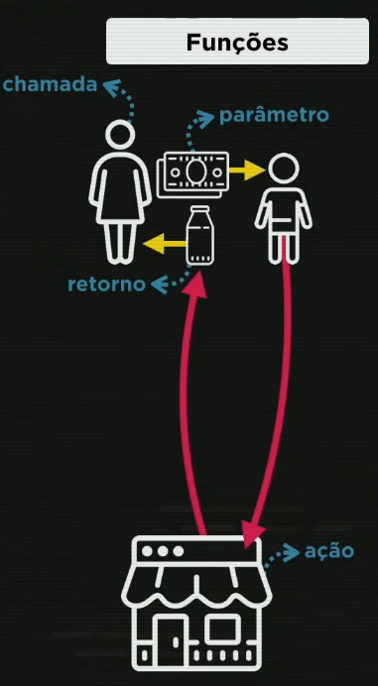• Suponhamos que sua mãe te pede pra comprar leite, então, por exemplo, sua função é fazer essa tarefa, podemos contextualizar essa tarefa como se fosse uma função de programação mesmo.

• Ou talvez, toda quarta-feira de manhã, você deve comprar leite etc.

• Repare que temos uma série de parâmetros para realizar a ação que é comprar o leite.

• Essas funções assim como sua mãe te pedindo pra comprar leite, são ações que executada assim que são chamadas ou em decorrência de algum evento.

• Uma função pode receber parâmetros e retornar um resultado.

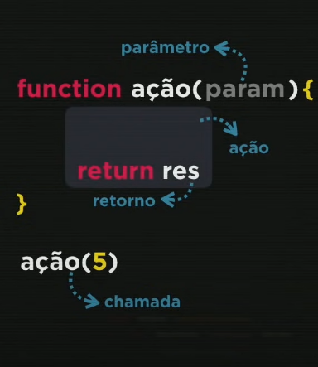• Traduzindo para código fica assim o que estamos contextualizando acima.

• Repare que no código acima, declaramos uma função que vai pegar um número e dizer se ele é par ou ímpar, e em seus parâmetros formais(argumentos), inserimos a variável ‘n’ que é um número, assim que usarmos a função na variável res, res vai receber ou par, ou impar.